GŠVZ: 18. 5. – 22. 5. 2020
VADBA S TOALETNIM PAPIRJEM
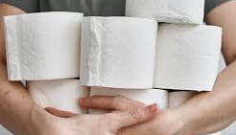
Pozdravljeni učenci!
Učitelj Nejc je za vas pripravil video posnetek v katerem prikaže vadbo s pomočjo zanimivega 'pripomočka' – toaletnega papirja!
Vadbo lahko izvajate doma, če pa bo vreme naklonjeno, jo lahko izvajate zunaj, na dvorišču ali vrtu. Verjamemo, da boste vaje izvedli po svojih najboljših zmožnostih, k vadbi pa lahko povabite tudi druge družinske člane!
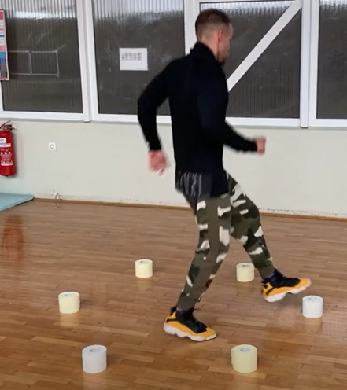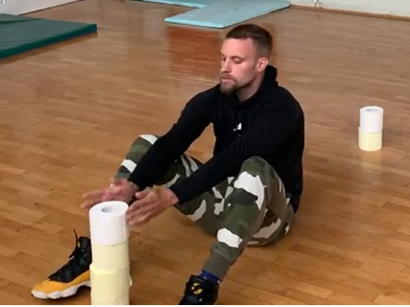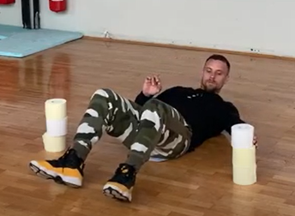
Video posnetek si ogledate na spodnji spletni strani:
https://www.youtube.com/watch?v=nx5Uqy7t1OQ

